ОТДЕЛ ОБРАЗОВАНИЯ МУНИЦИПАЛЬНОГО УЧРЕЖДЕНИЯ
«УПРАВЛЕНИЕ ОБРАЗОВАНИЯ ИСПОЛНИТЕЛЬНОГО КОМИТЕТА
МУНИЦИПАЛЬНОГО ОБРАЗОВАНИЯ ГОРОДА КАЗАНИ»
по СОВЕТСКОМУ РАЙОНУ

№ 726 от 01 октября 2010г.

Руководителям образовательных
учреждений Советского района

ИНФОРМАЦИОННОЕ ПИСЬМО

Уважаемые коллеги!

25 ноября 2010 года состоится третий Всероссийский конкурс «КИТ - компьютеры, информатика, технологии».
По форме проведения «КИТ» максимально приближен к таким хорошо известным и популярным конкурсам как «Кенгуру» и «Русский медвежонок». Игра проводится прямо в школах, не требует от учителя особых усилий, а задания веселы, занимательны и в большинстве доступны не только «одаренным», но и самым обычным детям (что не мешает их содержательности).
Если ваша школа желает принять участие в конкурсе, просим до 23 октября направить письменную (можно по факсу) или в электронном виде заявку в Региональный оргкомитет с указанием предполагаемого числа участников отдельно по каждому классу (форма прилагается). Материалы для проведения игры-конкурса (варианты задач, бланки для ответов, инструкции) будут выдаваться школам 23 ноября с 10:00 до 16:00 представителем Регионального оргкомитета по адресу: ул. Мусина, д.32, школа №9. С отдаленными школами, не имеющими возможности получить материалы в эти сроки непосредственно в Оргкомитете, вопрос о более ранней выдаче материалов или их высылке почтой решается индивидуально.
Подробное информационное письмо Регионального комитета прилагаю.
Прошу Вас довести информацию о конкурсе до учащихся, классных руководителей и учителей информатики, а также взаимодействовать с региональным оргкомитетом в вопросах участия учащихся образовательного учреждения в конкурсе.

Приложения:
Информационное письмо Регионального оргкомитета
Форма заявки на участие в конкурсе
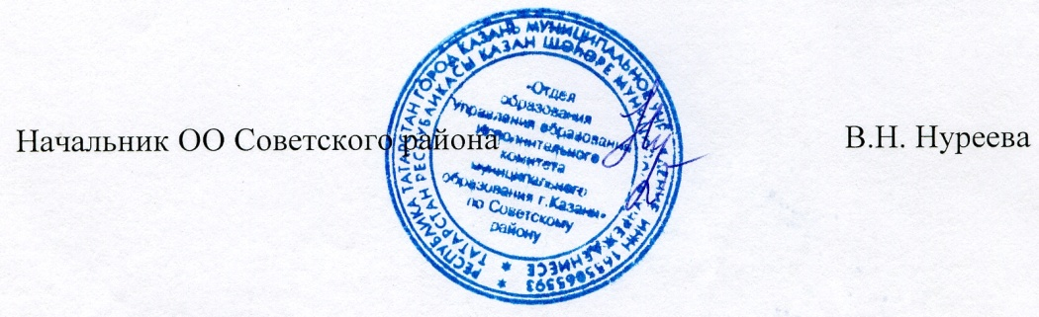

Исп. А.И.Юсупов
Тел. 246-26-07

Администрации школы,
учителям информатики,
учителям начальных классов
ИНФОРМАЦИОННОЕ ПИСЬМО
Уважаемые коллеги!
25 ноября 2010 года состоится третий Всероссийский конкурс «КИТ - компьютеры, информатика, технологии». «КИТ» стартовал в 2008 году, в нем приняли участие 150000 школьников из 65 регионов России и 4 государств ближнего и дальнего зарубежья.
По форме проведения «КИТ» максимально приближен к таким хорошо известным и популярным конкурсам как «Кенгуру» и «Русский медвежонок». Игра проводится прямо в школах, не требует от учителя особых усилий, а задания веселы, занимательны и в большинстве доступны не только «одаренным», но и самым обычным детям (что не мешает их содержательности).
Участникам, как и в прошлом году, предстоит за 75 минут решить 30 тестовых заданий, выбрав один вариант ответа из 5 предложенных. (С заданиями «КИТ» прошлых лет можно ознакомиться на сайте - www.konkurskit.ru) Появились еще возрастные группы - 2-3 классы и 4-5 классы. Таким образом, их стало пять: 2-3 классы, 4-5 классы, 6-7 классы, 8-9 классы, 10-11 классы. Для 2-3 классов предлагается только 20 конкурсных заданий и время на их выполнение - 45 минут.
Результаты конкурса будут разосланы Центральным оргкомитетом в электронном виде прямо по школам в электронных письмах по тем адресам, которые будут указаны в розовом бланке.
В феврале, после обработки бланков ответов, каждая школа получит сводную ведомость результатов, сертификат участия и сертификаты для организаторов. Как и в других конкурсах, каждый участник узнает свой итоговый балл, место в школе, районе, регионе. Но, кроме этого, он узнает свой результат, вычисленный по методике шкалирования ЕГЭ. В качестве приза каждому участнику в этом году будет выпущена ручка с логотипом «Кита».
Если ваша школа желает принять участие в конкурсе, просим до 23 октября направить письменную (можно по факсу) или в электронном виде заявку в Региональный оргкомитет с указанием предполагаемого числа участников отдельно по каждому классу (форма прилагается). Материалы для проведения игры-конкурса (варианты задач, бланки для ответов, инструкции) будут выдаваться школам 23 ноября с 10:00 до 16:00 представителем Регионального оргкомитета по адресу: ул. Мусина, д.32, школа №9. С отдаленными школами, не имеющими возможности получить материалы в эти сроки непосредственно в Оргкомитете, вопрос о более ранней выдаче материалов или их высылке почтой решается индивидуально.
Участие в конкурсе платное, сумма взноса одного участника составляет 40 рублей, из которых 3 рубля остается в школе на организационные расходы, а 37 рублей перечисляются на расчётный счёт в Региональный оргкомитет. Квитанцию об уплате организационного взноса за всех участников конкурса в вашей школе Вы передаёте в Региональный оргкомитет при сдаче бланков ответов.
График подготовки и проведения конкурса «КИТ - 2010»

Дата | Время | Действие
23 октября |  | Последний срок подачи заявки
23 ноября | 12:00-16:00 | Получение материалов конкурса
25 ноября |  | Конкурс «КИТ- 2010»
26 ноября | 10:00-18:00 | Сдача бланков ответов
25 февраля | 12:00-16:00 | Выдача результатов
Информация о Региональном оргкомитете -160
Адрес: 420103, г.Казань, ул.Мусина, 32. Средняя школа N9
Адрес для писем: 420103, г. Казань, а/я194
Тел/Факс: 521-59-39, e-mail: larisasigal@mail.ru , sch905@mail.ru ,
Региональный представитель Российского Оргкомитета - Сигал Лариса Борисовна Тел: 8 (950) 314 13 43; 8(917)235 13 72
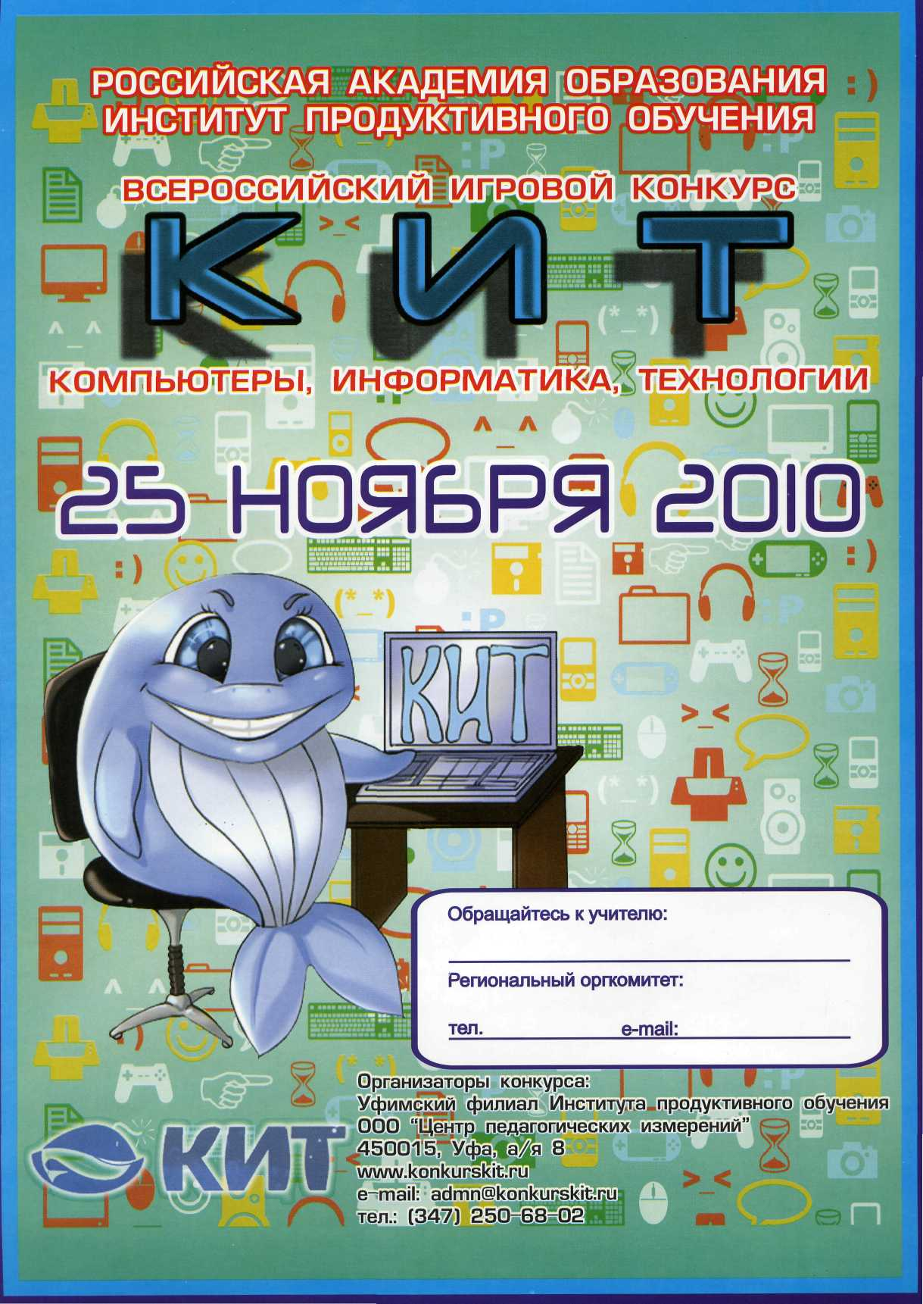
Заявка на участие в игре-конкурсе по информатике

"КИТ'-2010"
1. Школа
- Адрес и телефоны школы
- Электронный адрес
4. ФИО директора школы
5. Количество учащихся, желающих участвовать в конкурсе (ориентировочно):
2-3 классы ; 6-7 классы ; 10-11 классы
4-5 классы ; 8-9 классы ;
Всего
6. ФИО учителя (учителей), ответственного (ответственных) за конкурс, контактные телефоны

